6월 둘째주 (파이썬 연습하기)

**1. 함수** : 임의의 값 x를 넣었을 때 어떤 변화에 의해 y의 값이 나오는 것

-파이썬 함수의 구조

**def 함수이름(매개변수):**

**<수행할 문장> ...**

**return 결과값**

-매개변수와 인수 : 매개변수는 함수에 입력으로 전달된 값을 받는 변수를 의미하고 인수는 함수를 호출할 때 전달하는 입력값을 의미한다.

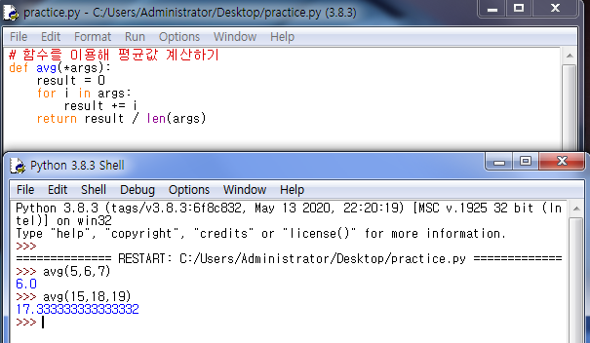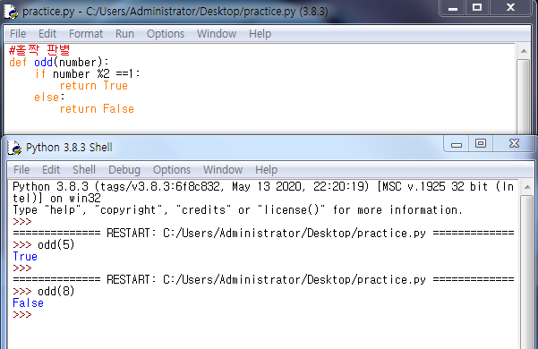<함수 연습문제>

**2. 클래스와 객체 :** 똑같은 무언가를 계속해서 만들어낼 수 있는 설계도면이고 객체는 클래스로 만든 피조물이다. (인스턴스는 말은 특정 객체가 어떤 클래스의 객체인지를 관계 위주로 설명할 때 사용한다.)

- 클래스 구조

**class 클래스이름:**

**def 메서드(self):**

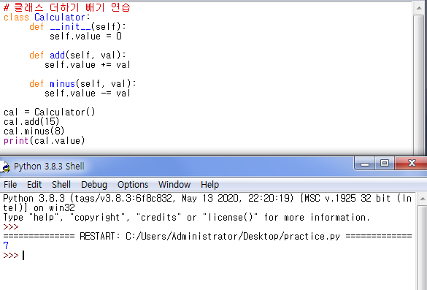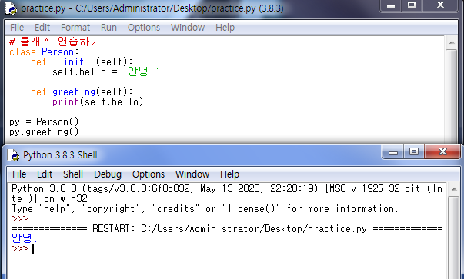<클래스 연습문제>

여기서 self는 객체를 호출할 때 호출한 객체 자신이 전달되기 때문에 self를 쓴다.

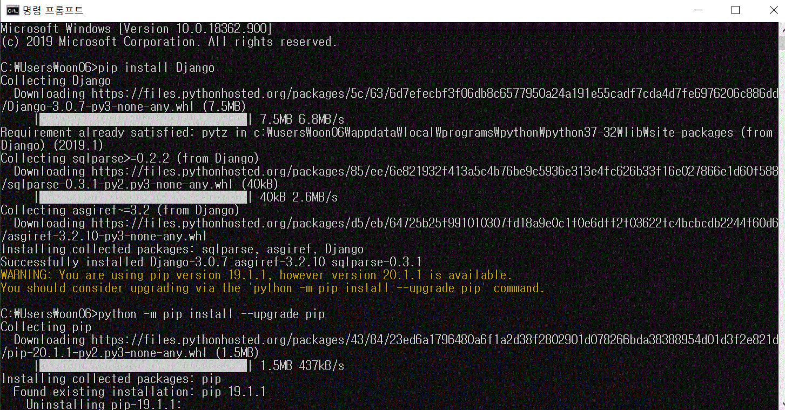**3. 장고 시작하기**

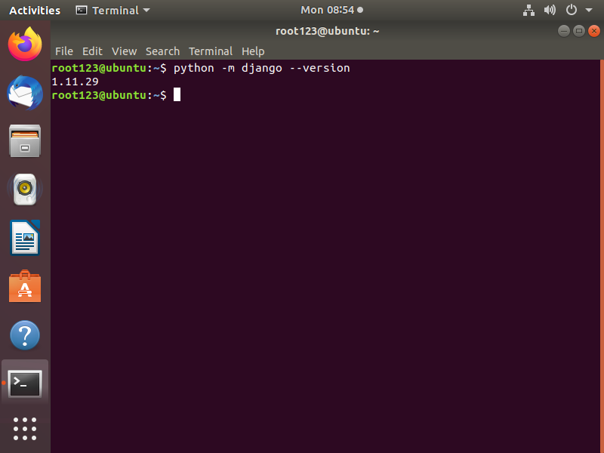윈도우에서 설치(명령어는 pip install Django/ 파이썬이 설치되어 있다면 pip명령어로 바로 설치)

리눅스에서 설치(명령어 pip install Django / 윈도우와 같이 pip로 설치하면 되지만 pip명령어가 없다면 따로 설치해주어야 한다.)